Пользовательские истории
ID | User Story
MM-01 | Как пользователь, я хочу иметь единую точку входа во все конвертеры, чтобы легко переключаться между различными типами преобразований.
MM -02 | Как пользователь, я хочу видеть полный список доступных конвертеров, чтобы понимать все возможности программы.
MM -03 | Как пользователь, я хочу иметь возможность выбора конкретного конвертера из меню, чтобы быстро получить нужный функционал.
MM -04 | Как пользователь, я хочу получать сообщение об ошибке при некорректном выборе пункта меню, чтобы понимать, что ввел неверные данные.
MM -05 | Как пользователь, я хочу иметь возможность выйти из программы в любой момент, чтобы завершить работу.
MM -06 | Как пользователь, я хочу после завершения работы одного конвертера иметь возможность вернуться в главное меню, чтобы выбрать другой конвертер. Как пользователь, я хочу после завершения работы одного конвертера иметь возможность вернуться в главное меню, чтобы выбрать другой конвертер.
MM -07 | Как пользователь, я хочу работать с программой на русском языке, чтобы понимать все сообщения и подсказки.
MM -08 | Как пользователь, я хочу иметь возможность полностью завершить работу с программой после выполнения всех необходимых операций.

Product Backlog
ID | Требование | Описание | Приоритет | User Story
PB-01 | Отображение главного меню | Программа должна отображать список всех доступных конвертеров | Высокий | MM-02
PB-02 | Навигация по меню | Пользователь должен иметь возможность выбирать пункты меню | Высокий | MM-03
PB-03 | Поддержка русского языка | Все тексты интерфейса должны быть на русском языке | Высокий | MM-07
PB-04 | Вызов модуля конвертера валют | При выборе пункта 1 должен вызываться модуль money_conv() | Высокий | MM-03
PB-05 | Вызов модуля систем счисления | При выборе пункта 10 должен вызываться модуль num_syst() | Высокий | MM-03
PB-06 | Заглушки для будущих модулей | Пункты 2-9 должны иметь заготовки для будущих конвертеров | Средний | MM-02
PB-07 | Выход из программы | При выборе пункта 11 программа должна завершать работу | Высокий | MM-05, MM-08
PB-08 | Обработка некорректного ввода | При вводе неверного номера пункта должно выводиться сообщение об ошибке | Высокий | MM-04
PB-09 | Циклическая работа программы | После завершения работы конвертера программа должна возвращаться в главное меню | Высокий | MM-06
PB-10 | Очистка потока ввода | Программа должна корректно обрабатывать ввод для предотвращения ошибок | Высокий | MM-04
PB-11 | Подтверждение выхода | Перед завершением работы программа должна запрашивать подтверждение | Средний | MM-08

Use Case Diagram
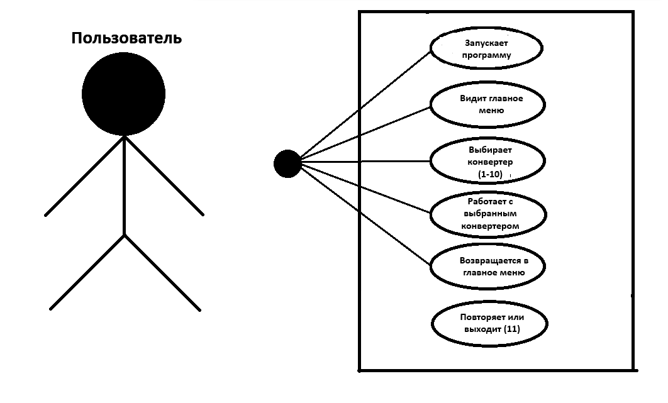
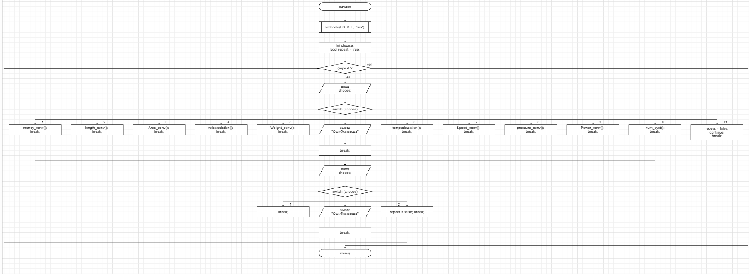

Тест-кейсы
ID | Описание | Входные данные | Ожидаемый результат | Тип
TC-01 | Выбор конвертера валют | Ввод: 1 | Вызов money_conv() | Успешно
TC-02 | Выбор конвертера систем счисления | Ввод: 10 | Вызов num_syst() | Успешно
TC-03 | Выход из программы | Ввод: 11 | Завершение программы | Успешно
TC-04 | Выбор незавершенного конвертера (длина) | Ввод: 2 | Возврат в меню (заглушка) | Успешно
TC-05 | Неверный ввод (число вне диапазона) | Ввод: 0 или 12 | "Ошибка ввода" | Успешно
TC-06 | Неверный ввод (не число) | Ввод: "abc" | Ошибка потока ввода | Неудачно
TC-07 | Циклическая работа (несколько конвертеров) | Ввод: 1 → работа → вернуться → 10 → работа | Корректные переходы | Успешно
TC-08 | Подтверждение выхода из программы | После работы: "1 - Да, 2 - Нет" → 2 | Завершение работы | Успешно
TC-09 | Продолжение работы после конвертера | После работы: "1 - Да, 2 - Нет" → 1 | Возврат в главное меню | Успешно
TC-10 | Отображение русского языка | Запуск программы | Все тексты на русском | Успешно
TC-11 | Работа с заглушками (пункты 2-9) | Ввод: 3, 4, 5, 6, 7, 8, 9 | Возврат в меню без ошибок | Успешно
TC-12 | Обработка быстрого выхода | Запуск → 11 | Мгновенный выход | Успешно

Описание модуля

Назначение модуля
Модуль «Главное меню программы» является центральным управляющим модулем конвертера величин. Он предоставляет пользователю единый интерфейс для доступа ко всем типам конвертеров, обеспечивает навигацию между ними и управляет жизненным циклом приложения.
Функциональные возможности
Отображение полного списка доступных конвертеров (11 пунктов)
Обработка выбора пользователя
Вызов соответствующих модулей конвертеров
Поддержка русского языка интерфейса
Обработка ошибок ввода
Управление повторным использованием программы
Обеспечение корректного выхода из программы
Предоставление заглушек для будущих модулей
Входные данные
choose — выбор пользователя в главном меню (целое число 1-11)
Подтверждение продолжения работы (целое число 1-2)
Выходные данные
Текстовое меню с 11 пунктами
Сообщения об ошибках при некорректном вводе
Вызов соответствующих функций конвертеров
Ограничения
Поддерживаются только целочисленные значения выбора
Диапазон допустимых значений: 1-11
В текущей реализации активны только пункты 1 и 10
Требуется подключение заголовочного файла "header.h"
Используемые функции и модули
main() — точка входа в программу
money_conv() — модуль конвертера валют (активен)
num_syst() — модуль конвертера систем счисления (активен)
setlocale(LC_ALL, "rus") — настройка русской локали

Структура модуля
- Инициализация программы
  - Настройка русской локали для корректного отображения текста
  - Инициализация управляющей переменной repeat
- Структура меню
  - 10 типов конвертеров физических величин
  - 1 пункт для выхода из программы
  - Логическое группирование: физические величины + системы счисления
- Обработка выбора (switch-case)
- Управление жизненным циклом
  - Переменная repeat управляет основным циклом
  - После каждого конвертера запрашивается подтверждение продолжения
  - При выборе "2" в подтверждении программа завершается
Особенности реализации
- Модульная архитектура: Каждый конвертер реализован как отдельная функция
- Расширяемость: Легко добавить новые конвертеры, расширив switch-case
- Устойчивость к ошибкам: Используется cin.clear() и cin.ignore() для очистки потока
- Локализация: Поддержка русского языка через setlocale()
- Интуитивный интерфейс: Простое меню с нумерацией пунктов

